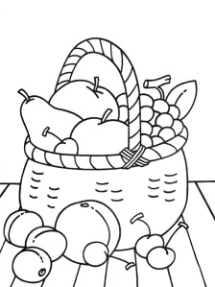 ГЛОБАЛНИ ПЛАН РАДА НАСТАВНИКА ,
1. РАЗРЕД
школска 2019/2020. година

ПРОЈЕКТНА НАСТАВА

ТЕМА: РАСТИ ЗДРАВО – АЗБУКА ЗДРАВЉА
*Недељни фонд: 1 час недељно; *Годишњи фонд: 36 часова
* НАСТАВНИК: КСЕНИЈА УЈСАСИ, проф. раз. наставе

* ЦИЉ ПРОЈЕКТНЕ НАСТАВЕ:
- унапређење физичке способности, моторичких вештина и знања из области физичке и здравствене културе и очувања менталног здравља;
- очување здравља у савременим условима живота и рада,
-стицање и примена знања, умења и навика о здравој и правилној исхрани за раст и развој деце школског узраста ,
- овладавање знањима, начинима и чиниоцима који утичу на здравље,
- формирање потребе да се та знања примене у животу,
- да ученици науче да се брину о свом здрављу и здрављу других.

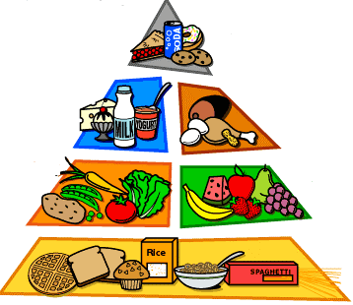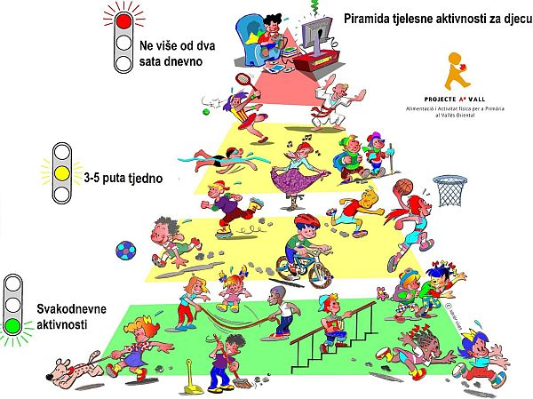

Р.бр.  активности и бр. часова | ПЛАНИРАНА  АКТИВНОСТ | Време  (месеци) | ИСХОДИ И ПОВЕЗАНОСТ СА НАСТАВНИМ ПРЕДМЕТИМА | Избор  материјала | Методе рада | Евалуација и рефлексија
1.фаза  (4 часа) | СЛАГАЛИЦА  (на планети живе људи различити по изгледу, говору, обичајима, ...;  Проблемска питања:  - Шта је здравље?  - Како читавог живота сачувати здравље?  - Шта значи расти здраво? | IX | УЧЕНИК:  *СЈ –учествује у вођеном и слободном разговору  -усмено описује различитост људи по спољашњем изгледу и другим карактеристикама;  *СОН –уме да уважава различитост својих вршњака и других људи;  *ЛК– преводи једноставне појмове и информације у ликовни рад;  *ГВ – уочава међусобне разлике и сличности са другима.  *ФЗВ – комбинује и користи усвојене моторичке вештине у игри и у свакодневном животу. | Интернет,  енцикло-  педије,  бојице,  хартија,  пазле | Активан  говор,  мото-  ричке вештине  слагања,  цтање,  бојање
2. фаза  (4 часова) | УГАО ЗДРАВЉА  *трагање за одговорима;  сабрати, анализирати, покренути идеју са серијом илустрација;  шема која указује на смисао здравог начина живота;  * висиномер, шакомер, ногомер. | х | *СЈ – уме самостално или уз помоћ да пронађе информације и усмено учествује у разговору;  *М – измери дужину задатим, нестандардизованом мером;  *СОН – сарађује са вршњацима у заједничким активностима;  *ФЗВ – разликује правилно од неправилног држања тела , правилно држи тело и усавршава моторичке способности;  *ЛК – користи материјал и прибор у складу са инструкцијама (линија и област) | Интернет,  фотогра-  фије,  папир, оловка,  спортски  реквизити | Активан  говор,  рад у групи ,  индивиду-  алан рад,  аргумен-  товање
3. фаза  (6 часа) | БРИГА О ЗДРАВЉУ  Израда одељењске шеме „Расти здраво“ на темељу групних илустративних пројеката „Брига о здрављу“  (Лична хигијена-здрави зуби – леп осмех,  Моје тело, моја чула,  О мом здрављу брину...,  Чистоћа је пола здравља, а друга половина је...,  Спорт и значај физичке активности,  Моја чиста околина). | XI  XII | *СЈ – уме самостално да учествује у разговору и вођењу слободног разговора; да описује занимања људи поребних за очување здравља;  *СОН – уме да наброји прибор и средства за одржавање личне хигијене и опише њихову функцију;  -уме да разликује алате и средства потребна за рад у циљу очувања здравља;  -Уме да препозна значај очувања животне средине и понаша се тако да не угрожава биљни и животињски свет;  *ФЗВ – препозна везе између физичке активности и здравља;  - стицање навике одржавања личне хигијене.  - уме да уочи разлику између здравог и болесног стања,  *ЛК – преведе једноставне појмове у израду предмета и груписање предмета.  *ГВ – својим речима образлаже неопходна правила која регулишу живот у заједници и учествује у изради једноставних акција и доприноси промоцији акција. | Слике,  амбалажа  средстава за хигијену,  спољни сарадник-стоматолог,  слагалице,  фотографије,  сала за вежбање | Самостално  пронала-  жење  информа-  ција,  аргументо-  вање,  реч  стучњака.
4. фаза  (10 часова) | ПЛАН РАДА ПО ПРОЈЕКТУ  - Откривање смисла здравог начина живота  - -расправа и систематизација одговора  - -ученици самостално разрађују и обликују илустрациони прилог о здравом начину живота  - -групе презентују пројекат. | I,  II,  III | *СЈ – уме критички и стваралачки да размишља и учествује у разговору;  *СОН – уме одговорно да се односи према здрављу, физичкој активности и распореду рада и одмора у току дана;  *ФЗВ- уме да сагледа негативне утицаје савременог начина живота и да буде свестан да је физичком активношћу могуће предупредити негатива утицај окружења;  - доводи у везу свакодневни живот и способност за учење и практичан рад са физичком активношћу и правилном исхраном.  ГВ – својим речима образлаже неопходна правила која регулишу живот у заједници и учествује у изради једноставних акција и доприноси промоцији акција. | Картице  дечијих  права,  фотогра-  фије,  упитници,  дијаграми | Самостал-  но учење,  рад у групи  (сарадња),  доношење  одлука,  аргумен-  товање
5. фаза  (12 часова) | ДНЕВНИ РЕЖИМ  ЈЕДАН МОЈ ДАН ЗДРАВЉА  Азбука здравља:  (куварска даска – сличице намирница;  спремање оброка,  обилазак пијаце;  радионица са мамама/бакама;  пирамида исхране,  лековите биљке – чајанка;  Израда паноа „Азбука здравља“,  Један мој дан здравља)  ПРЕЗЕНТАЦИЈА ПРОЈЕКТА | III  IV,  V,  VI | *СЈ – уме усмено или писаним путем да описује елементе здраве хране; – уме да опише значај здравог стила живота, здраве исхране и истакне циљ значаја здравља за дуговечан живот;  *МК – повезује музичка дела у односу на њему блиске ситуације и пева по слуху („Поврћијада“)  *СОН – стицање навика правилне исхране како у школи, тако и код куће; - правовремено и примерено искаже своје животне потребе за храном;  *ГВ – сарађује и предузима различите улоге у групи;  *ЛК – преведе једноставне информације у ликовни рад;  -изрази материјалом и техником по избору своје замисли, доживљаје, утиске, осећања, опажања,...  *М – уме да сабира и одузима и ствара слику здраве хране;  *ФЗВ- примењује здравствено-хигијенске мере пре и после уношења хране у организам;  - схвата значај коришћења воћа и поврћа у исхрани;  - уме правилно да се понаша за столом.  – уочи разлику између здравог и болесног стања, | Слике,  картон,  прибор  за  сецкање,  хамер,  фломас-  тери,  спортски  реквизити,  спољни  сарадници  (нутрици-  ониста) | Самостално  пронала-  жење  информација,  доношење  одлука,  сарадња,  (рад у групи),  аргументо-  вање,  дијалог

